Zgłoszenie dziecka do klasy pierwszej Szkoły Podstawowej w Rydzewie
w roku szkolnym 2024/2025

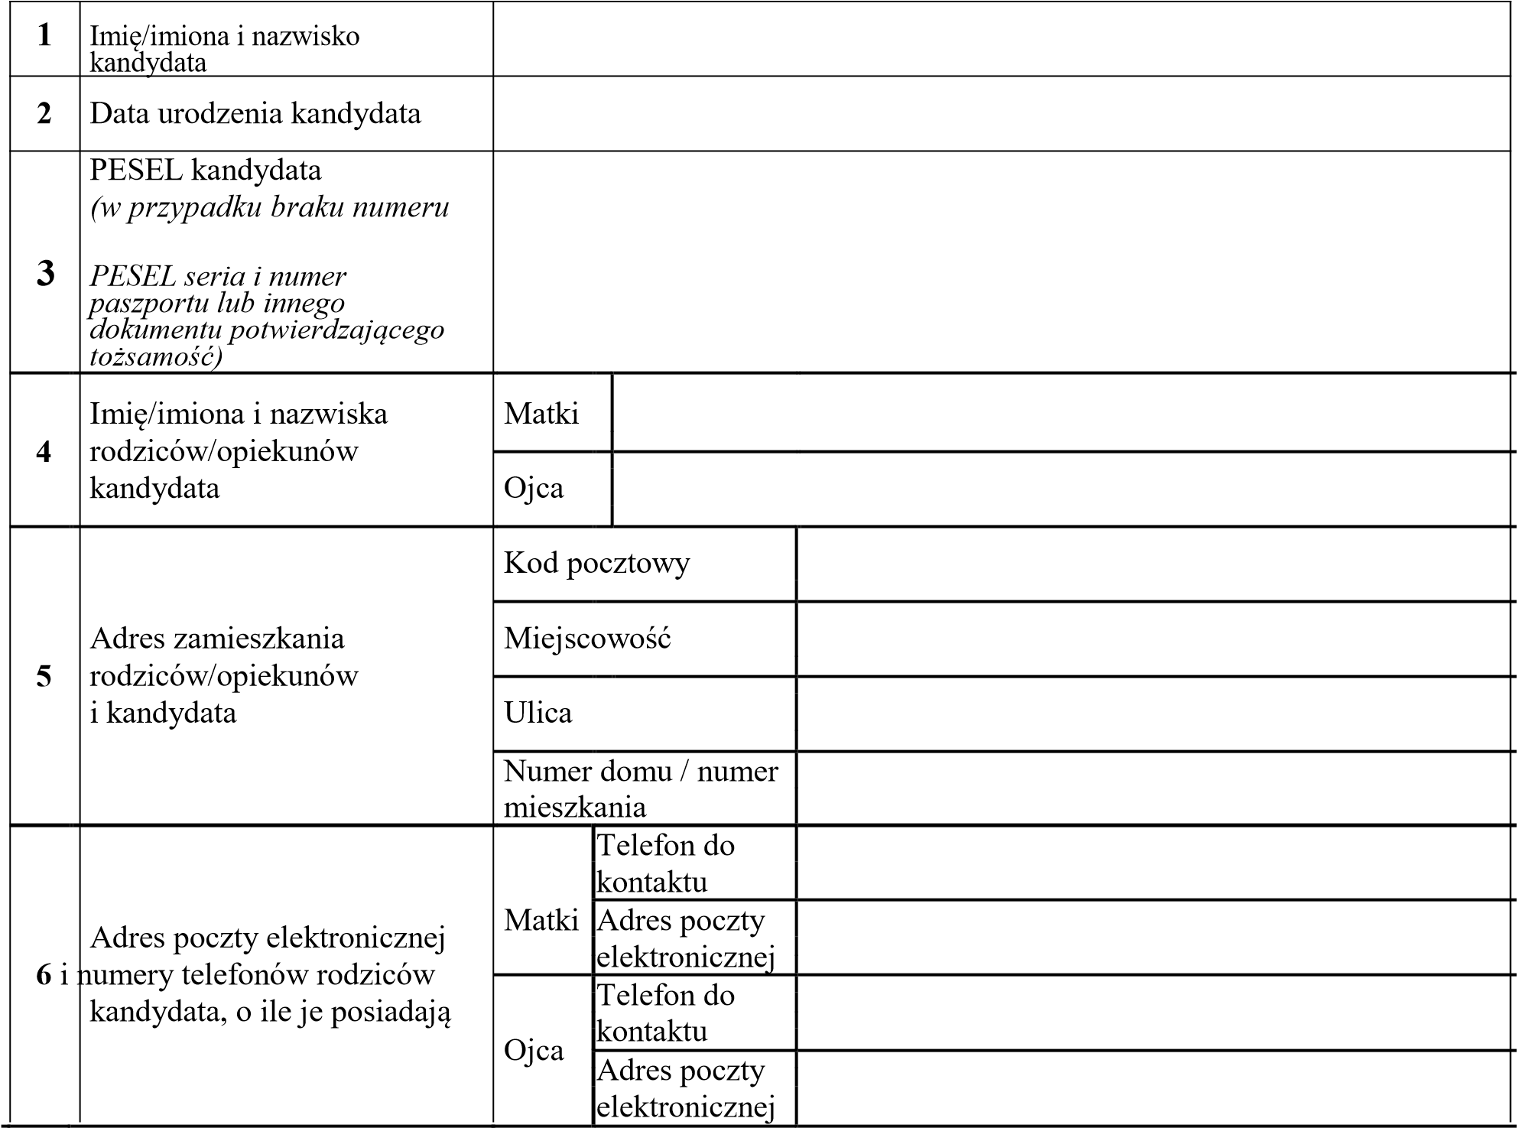

……………………………………………………  data | …….……………………...........……..……………………  (czytelny podpis rodzica /prawnego opiekuna kandydata)

Informacja o przetwarzaniu danych osobowych na podstawie rozporządzenia Parlamentu Europejskiego i Rady (UE) 2016/679 z dnia 27 kwietnia 2016 r. w sprawie ochrony osób fizycznych w związku z przetwarzaniem danych osobowych i w sprawie swobodnego przepływu takich danych oraz uchylenia dyrektywy 95/46/WE (ogólnego rozporządzenia o ochronie danych), Dz.U.UE.L.2016.119.1 - dalej: RODO)

INFORMUJEMY, ŻE:
- Administratorem danych osobowych przetwarzanych w ramach procesu rekrutacji jest dyrektor Szkoły Podstawowej w Rydzewie, Rydzewo 6; 19-206 Rajgród.
- Administrator wyznaczył Inspektora Ochrony Danych, z którym można się skontaktować pod adresem mailowym: iod@um.rajgrod.wrotapodlasia.pl lub pisemnie na adres Administratora.
- Dane osobowe kandydatów oraz rodziców lub opiekunów prawnych kandydatów będą przetwarzane w celu przeprowadzenia postępowania rekrutacyjnego do klasy pierwszej w Szkole Podstawowej w Rydzewie, o którym mowa w art. art. 130 ust 1 ustawy Prawo oświatowe na podstawie art. 6 ust. 1 lit. c oraz art. 9 ust. 2 lit. g RODO, w związku z art. 149 i 150 ustawy z dnia 14 grudnia 2016 r. Prawo oświatowe, określającego zawartość wniosku o przyjęcie do przedszkola oraz wykaz załączanych dokumentów potwierdzających spełnianie kryteriów rekrutacyjnych, art. 127 ust. 1, ust. 4 i ust. 14, określającego sposób organizowania i kształcenia dzieci niepełnosprawnych, a także art. 160, który określa zasady przechowywania danych osobowych kandydatów i dokumentacji postępowania rekrutacyjnego.
- Odbiorcą danych osobowych zawartych we wniosku może być: uprawniony podmiot obsługi informatycznej dostarczający i obsługujący system rekrutacyjny na podstawie umowy powierzenia przetwarzania danych, organ prowadzący w zakresie zapewnienia miejsca realizacji wychowania przedszkolnego, organy administracji publicznej uprawnione do uzyskania takich informacji na podstawie przepisów prawa.
- Informacje dotyczące prowadzonego postępowania rekrutacyjnego, w tym w szczególności informacje o fakcie zakwalifikowania i przyjęcia kandydata mogą zostać wykorzystane (za pośrednictwem systemu informatycznego wspierającego prowadzenie rekrutacji) przez przedszkola/inne formy wychowania przedszkolnego w celu usprawnienia procesu rekrutacji i wyeliminowania zjawiska blokowania miejsc.
- Dane osobowe nie będą przekazywane do państwa trzeciego ani do organizacji międzynarodowej.
- Dane będą przechowywane przez okres wskazany w art. 160 ustawy Prawo oświatowe, z którego wynika, że dane osobowe kandydatów zgromadzone w celach postępowania rekrutacyjnego oraz dokumentacja postępowania rekrutacyjnego są przechowywane nie dłużej niż do końca okresu, w którym dziecko korzysta z wychowania przedszkolnego w danym publicznym przedszkolu, oddziale przedszkolnym w publicznej szkole podstawowej lub publicznej innej formie wychowania przedszkolnego, zaś dane osobowe kandydatów nieprzyjętych zgromadzone w celach postępowania rekrutacyjnego są przechowywane w przedszkolu lub w szkole, przez okres roku, chyba że na rozstrzygnięcie dyrektora, lub szkoły została wniesiona skarga do sądu administracyjnego i postępowanie nie zostało zakończone prawomocnym wyrokiem.
- Rodzicom lub opiekunom prawnym kandydata przysługuje prawo dostępu do danych osobowych kandydata, żądania ich sprostowania lub usunięcia. Wniesienie żądania usunięcia danych jest równoznaczne z rezygnacją z udziału w procesie rekrutacji. Ponadto przysługuje im prawo do żądania ograniczenia przetwarzania w przypadkach określonych w art. 18 RODO.
- W ramach procesu rekrutacji dane nie są przetwarzane na postawie art. 6 ust. 1 lit. e) lub f) RODO, zatem prawo do wniesienia sprzeciwu na podstawie art. 21 RODO nie przysługuje.
- Jedyną podstawą prawną przetwarzania danych w procesie rekrutacji do oddziału przedszkolnego w Szkole Podstawowej w Rydzewie jest art. 6 ust. 1 lit. c) RODO, nie przysługuje prawo do przenoszenia danych na podstawie art. 20 RODO.
- W toku przetwarzania danych na potrzeby procesu rekrutacji nie dochodzi do wyłącznie zautomatyzowanego podejmowania decyzji ani do profilowania, o których mowa w art. 22 ust. 1 i ust. 4 RODO – żadne decyzje dotyczące przyjęcia do placówki nie zapadają automatycznie oraz że nie buduje się jakichkolwiek profili kandydatów.
- Rodzicom lub opiekunom prawnym kandydata, w przypadku podejrzenia, że przetwarzanie danych w procesie rekrutacji narusza obowiązujące przepisy prawa, przysługuje prawo wniesienia skargi do organu nadzorczego, zgodnie z art. 77 RODO, gdy uznają, że przetwarzanie ich danych osobowych narusza przepisy RODO. W Polsce organem nadzorczym jest Generalny Inspektor Ochrony Danych Osobowych (ul. Stawki 2, 00-193 Warszawa), a jeśli w przyszłości zostałby powołany inny organ nadzorczy, to ten organ będzie właściwy do rozpatrzenia skargi.
- Podanie danych zawartych we wniosku jest konieczne dla udziału w procesie rekrutacji do klasy pierwszej w Szkole Podstawowej w Rydzewie, 19-206 Rajgród.

Zapoznałam się/zapoznałem się z treścią powyższych pouczeń. Oświadczam, że podane informacje są zgodne ze stanem faktycznym.

……………..…………………………………………………..……………..
(czytelny podpis wnioskodawcy-rodzica kandydata)
……………………………………
(data)

